

YILDIZ TEKNİK ÜNİVERSİTESİ

ELEKTRİK-ELEKTRONİK FAKÜLTESİ

BİLGİSAYAR MÜHENDİSLİĞİ

2014-2015 ÖĞRETİM YILI GÜZ YARIYILI

VERİ YAPILARI VE ALGORİTMALAR

ÖDEV-3

( BLM-2512/ GRUP:1)

**Hazırlanan Anabilim Dalı**

**Bilgisayar Bilimleri Anabilim Dalı**

**Hazırlayan**

Mert Sevil

09013057

Bilgisayar Mühendisliği Lisans Programı

**Öğretim Üyesi**

Prof. M. Yahya KARSLIGİL

**İSTANBUL, 2014**

**İçindekiler**

1. Ödevin amacı, tanıtımı ve giriş………………………………………………………2,3
2. Linkli listeler…………………………………………………………………………3,4
   1. Linkli listelerin oluşturulması……………………………………………….. 4,5
   2. Linkli listelerde eleman ekleme…...………………………………………….5,6
   3. Linkli listelerde arama………..………………………………………………...6
   4. Linkli listelerde silme……...…………………………………………………...6
   5. Dairesel linkli listeler…...……………………………………………………...7
   6. Çift bağlı linkli listeler……..…………………………………………………...7
   7. Linkli listelerin avantaj ve dezavantajları……………………………..………..8
   8. Linkli listelerin kullanıldıkları yerler…………………………………………..8
3. Ödevin gerçekleştirilmesi……………………………………………………..……….8
   1. Kod için algoritmanın çizilmesi………………………………….9,10,11,12,13
   2. Kodun yazılması……………………………………………..13,14,15,16,17,18
   3. Çıktıların elde edilmesi ve algoritma analizi………………………..…18,19,20
   4. Sonuçların yorumlanması…………………………………………………….21
4. Kaynakça……………………………………………………………………………...22

**1. Ödevin amacı, tanıtımı ve giriş**

**Ödevin amacı:**

* Ödev önemli bir veri yapısı sayılan linkli listeleri anlamayı ve özümsemeyi hedeflemektedir.
* Öğrenilen bilgiler C programlama dilinde kodlanacağı için çizilen bir akış diyagramının C dilinde kodlayabilme beceresi geliştirilir.
* Önemli bir C programlama dili konusu olan pointerlar tekrar edilecek ve uygulanacaktır.
* Linkli listelerin avantajları, dezavantajları ile kullanıldığı örnek uygulamalar incelenecektir.
* Algoritma çizebilme, çizilen algoritmanın analizini yapabilme, çıktıları yorumlayabilme gibi bilgisayar mühendisliğine ait önemli konular ödev sayesinden tekrar edilebilecektir
* Dairesel linkli liste, çift yönlü linkli liste gibi linkli listeye ait özel konular ele alınarak değerlendirilecektir
* Linkli listede temel işlemler kodlanarak gözlemlenecek ve analiz edilecektir
* Dönem boyunca öğrenilecek pekçok veri yapısına temel teşkil edilecektir

**Tanıtım ve Giriş:**

Linkli listeler veri yapıları arasında büyük öneme sahiptir. Bağlı liste herhangi bir tipten node’ların (düğümlerin) yine kendi tiplerinden düğümlere işaret etmesi (point) ile oluşan zincire verilen isimdir. Buna göre her düğümde kendi tipinden bir pointer olacak ve bu pointerlar ile düğümler birbirine aşağıdaki şekilde bağlanacaktır. [1]

[bagli liste](http://bilgisayarkavramlari.com/wp-content/uploads/2007/05/singly_linked_list.png)

Şekil-1 Linkli listelerin şematize edilmesi

Linked List’in avantajı, hafızayı dinamik olarak kullanmasıdır. Buna göre hafızadan silinen bir bilgi için hafıza alanı boşaltılacak veya yeni eklenen bir bilgi için sadece o bilgiyi tutmaya yetecek kadar hafıza alanı ayrılacaktır. [1]

Yukarıdaki figürde görülen bağlı listeye çok benzeyen ve yine çok kullanılan bir bağlı liste uygulaması da çift bağlı liste (doubly linked list) uygulamasıdır. [1]

[Çift bağlı liste](http://bilgisayarkavramlari.com/wp-content/uploads/2007/05/doublylinkedlist.png)

Şekil-2 Çift yönlü linkli listeler

Buna göre her düğüm, hem kendinden öncekine hem de kendinden sonrakine bağlanır, bu sayede liste üzerinde ileri ve geri ilerlemek mümkündür. [1]

Linkli listelere ait teorik bilgi 2. bölümde detaylı olarak incelenmiştir.

**2. Linkli listeler**

Linkli listeler ile ilgili olarak aşağıdaki giriş bilgileri paylaşılmıştır. [2]

Düğüm (node) adı verilen ve göstericiler (pointer) sayesinde birbirine bağlanan kendine dönüşlü yapıların doğrusal bir şeklidir. Bu noktada kendine dönüşlü yapının ne demek olduğuna örnek vermek gerekirse; [2]

struct Node{

int data;

struct Node *next;

}

Buradaki Node ismindeki struct, içerisinde data isminde int türünde bir değişken ve kendi tipinde bir struct gösteren pointer’a sahiptir. Buna kendine dönüşlü yapı denmektedir. [2]

Linked list tanımını yaparken bir de doğrusal terimi tercih edilir. Bunun anlamı esasında fiziksel olarak değildir. Hafızada, her node farklı bir yerde olur, ancak biz çalışmamız sırasında işlerimizi rahat ilerletebilmek için buna doğrusal deriz. Çünkü kağıda kalemle çizdiğimizde, linked listlerde her node birbirinin ardından gelir. [2]

Bir linked liste, listin ilk düğümünü gösteren gösterici sayesinde erişilir. Ve genellikle son düğümdeki pointer, listin sonu olduğunu belirtmek amacıyla NULL değere eşitlenir. [2]

Linked listlerde veriler dinamik olarak tutulur. Yani her düğüm ihtiyaç olduğunda silinir veya oluşturulur. Bir linked list içerisinde sadece kendi tipinden değil, başka türden structlar da olabilir. Yani sadece kendi tipinden structlar olacak diye bir kural yoktur. [2]

Linked list oluştururken ilk olarak yapmamız gereken malloc ve sizeof işlemlerini kullanmaktır. sizeof ile elimizdeki structın boyutunu alırız, ve malloc fonksiyonu ile hafızada o kadar alanlık bir yer ayılır. [2]

Linked listlere yeni bir düğüm ekleme işlemini 3 farklı yere yapabiliriz. Listenin en başına, listenin en sonuna, ve herhangi iki düğüm arasına. [2]

**2.1. Linkli listelerin oluşturulması**

Oluşturulma işlemi basitçe ekleme işlemiyle ilişkilendirilebilir. Ekleme işlemi ilk elemandan başlanmak suretiyle ayarlanır ve eklenen her eleman için yeni eleman ilgili satırdaki değeri işaret edecek şekilde düzenlenebilirse ekleme algoritması rahatça oluşturulma algoritmasına dönüştürebilir.

Yada verilen bir dizinin elemanları arasında bağ kurulmak suretiyle linkli liste haline dönüştürülebilir. Uygulamamız da bu iki yolla da linkli listenin oluşturulmasına örnek teşkil edecek algoritmik akış ve C kodu yazılıp gerçekleştirilmiştir.

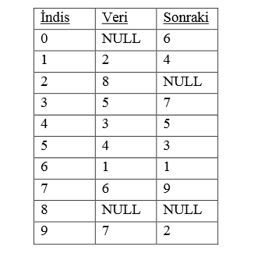

Şekil-3 Linkli listelerin oluşturulması

Burada öncelikle HEAD olarak tanımlanan ilk verinin işaret edilmesi durumu düşünülmelidir. Yukarıdaki örnek için 6 sayısı ilk verinin konumunu işaret eder. 6. İndisine sahip 1 sayısı dizinin en küçük elemanıdır ve dizinin en küçük 2. Elemanı olan 2 sayısının bulunduğu indis olan 1 numaralı indisi işaret eder. Bu mantıkla linkli liste oluşturulur ve en son olarak linkli listenin son elemanı 8 adres olarak NULL değerini işaret eder. Kendi uygulamamızda bu işaret -1 olarak tanımlanmıştır.

**2.2. Linkli listelerde eleman ekleme**

Linkli listelerde eleman eklenmesi için hangi elemandan küçük olduğu linkli liste tarafından taranıp bu sayıya yakın en büyük sayının eklenecek sayı olması şeklinde ilgili gösterici ve değerlerin değiştirilmesi prensibine dayanır. Ekleme algoritması sıfırdan bir linkli liste oluşturmanın da bir yolu olduğu için öneme sahiptir. Ayrıca Şekil-4 ve Şekil-5 de linkli listelere ekleme durumunu sembolize edecek görseller paylaşılmıştır.

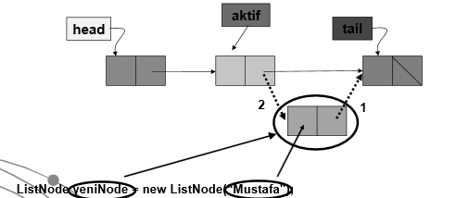

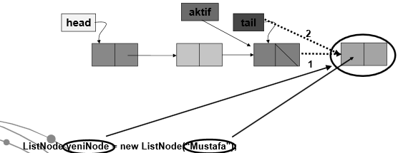

Şekil-4 ve Şekil-5 Linkli listelere eleman ekleme işleminin şematize edilmesi

**2.3. Linkli listelerde arama**

Linkli listelerde arama işlemi oldukça kolaydır. Bu açıdan bir While döngüsü içinde aranan sayı dizi’nin j. Gözündeki elemana eşit oluncaya kadar j=Pointer(j) işlemi gerçekleştirilir. Linkli listede pointer sıralı olarak elemanları işaret ettiğinden aslında bu durumun sıralı bir dizide eleman aramaktan farkı yoktur. Arama işlemi kodumuzda ve algoritma kısmında açıkça belirtilmiş ve detaylandırılmıştır.

**2.4.Linkli listelerde silme**

Linkli listede silme işlemi için silinmesi istenilen sayının konumu arama ve ekleme işlemlerine benzer olarak bulunur. Arama işleminden farklı olarak bulunan bu değerin pointeri -9’u gösterir. Bu j gözündeki değer 0’a eşitlenir. J gözünü işaret eden bir önceki değerin pointerinın silinen elemanın silinmeden önceki pointerinin gösterdiği değeri göstermesi sağlanır. Böylece silinen değerin linkli listeyle olan bağı koparılmış olur.

**2.5. Dairesel linkli listeler**

Listedeki elemanlar arasında tek yönlü bağ vardır. Tek yönlü bağlantılı listelerden tek farkı ise son elemanın göstericisi ilk listenin ilk elamanının adresini göstermesidir. Bu sayede eğer listedeki elemanlardan birinin adresini biliyorsak listedeki bütün elemanlara erişebiliriz. [3]

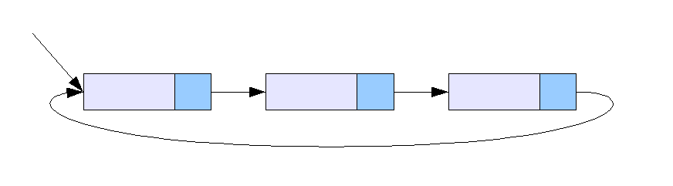

Şekil-6 Dairesel linkli listeler

Bu linkli listelerin gerçekleştirilmesinde tek yönlü linkli listelerden çok büyük bir fark olmayacaktır. Yanlızca yapılacak tek şey son elemanın pointerini -1’e eşitlemek yerine ilk elemanının indisini gösterecek şekilde bir düzenleme yapmak olacaktır. Ancak arama sırasında aranan eleman linkli listede mevcut değilse pointer -1 oluncaya kadar ara şartı da kullanılamayacağından arama işlemenin sonsuz döngüye girmeden gerçekleştirilmesi durumuna dikkat edilmelidir.

**2.6. Çift bağlı linkli listeler**

Düğümler arasındaki bağlantı iki yönlü yapıya sahiptir. Bir düğüm hem bir sonraki hem de bir önceki düğümü işaret eder. Dolayısıyla iki yönlü, hem listenin sonuna hem de başına doğru hareket edilebilir. Tek yönlü bağlantılı listeye göre daha esnek bir yapıya sahiptir ve algoritmaların geliştirilmesi daha kolay olur. Çift yönlü doğrusal bağlantılı listede bağlantı bilgisi tek yönlüye göre daha büyüktür. Bu yöntem daha esnek bir yapıya sahip olduğundan bazı problemlerin çözümünde daha işlevsel olabilmektedir. [3]

http://bilgisayarkavramlari.com/wp-content/uploads/2007/05/doublylinkedlist.png

Şekil-7 Çift bağlı linkli listeler

**2.7. Linkli listelerin avantaj ve dezavantajları**

* Hafızayı dinamik olarak kullanırlar
* Gerçekleştirmeleri basittir
* Pekçok veri yapısının içinde kullanılabilir. Yığın ve kuyruk yapılarının gerçekleştirilmesi, ağaç veri yapısında binary olarak arama yapılıyorsa.. vb
* Hız konusunda dezavantajlıdır. Bu durum şu örnekle açıklanabilir; Veri girişi dizilerden farklı olarak bir bağlı listenin ilgili işaretçi ucuna eklenir. Fakat bağlı liste veri modeli bir dizi’ye göre mukayese edildiğinde hız konusunda oldukça kötüdür. Örneğin 999.999 popülasyona sahip bir bağlı listeye, yeni bir eleman eklendiğinde 1.000.000 . sıra için erişim yapılması gerekmektedir. Bunun neticesinde bağlı listenin sonuna kadar ulaşılması hız açısından verimsiz bir işleyiş gibi görünecektir.
* Silinen elemanlar belleğe geri kazandırılabilir

**2.8. Linkli listelerin kullanıldıkları yerler**

Örneğin, şirketler için bir personel takibi uygulaması geliştirilmek istenmektedir. Bu uygulamada şirkette çalışan personellerin tümü veri kümesini oluşturacaktır. Personel verisini tanımlayabilmek için birden çok bilgiye ihtiyaç olacaktır. Personelin adı, soyadı, çalıştığı bölüm, maaşı gibi bilgiler verimizi oluşturan alanları temsil eder. Uygulamada çalışanların listesini alacak bir raporlama geliştirirken veri kümesindeki bütün verilere (personel bilgileri) erişebilmeli ya da belirli bir personele ait maaşı hesaplarken o personele ait bilgilere veri kümesi üzerinden arama yaparak erişilebilmeli. Burada önemli olan nokta bu veri kümesini oluşturmaktır. Bu gibi uygulamalarda çözüm yolu olarak bağlı listeleri kullanabilir.[3]

Linkli listeler pekçok veri yapısının içerisinde bulundukları için örnekler çoğaltılabilir. Ancak temel olarak bankacılık yazılımları, oyun yazılımları, bilgi ve otomasyon sistemleri.. gibi pekçok yazılım uygulamasında sıkça tercih edilir. Bellek avantajları nedeniyle sınırlı kapasiteye sahip gömülü sistem uygulamalarında kullanılabilmektedir.

**3. Ödevin Gerçekleştirilmesi**

Ödev C programlama dilinde Dev C++ derleyicisinde kodlanmıştır. Ancak ödevin gerçekleştirilmesinde öncelikli olarak algoritmanın çizilmesi, akabinde çizilen bu algoritmanın analizi ve kodlanması sırayla birbirini takip etmiştir. Bu anlamda 3.1 bölümünde algoritmik akış açıkça çizilmiştir.

**3.1. Algoritmanın Çizilmesi**

Algoritmik akış aşağıda açıkça ifade edilmiştir. Buna göre başta kullanıcıyı bir Menü (kullanıcı arayüzü) karşılar. Bu arayüze göre seçim yapan kullanıcının seçimine göre linkli liste üzerinde temel işlemler gerçekleştirilir. Ekleme, silme, arama ve oluşturma bu işlemlerden temel olanlarıdır. Şekil-8‘de bu durum gözlemlenmektedir.

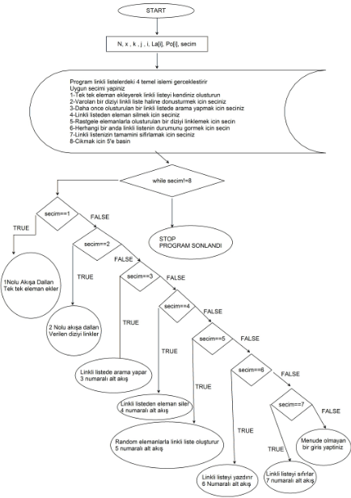

Şekil-8 Program menüsü ve alt ana akışların kabaca gösterilmesi

Şekil-9 deki algoritmada if secim==1 olması durumu ele alınmıştır. Bu algoritmik akış diziye tek tek eleman ekleyerek dizinin oluşturulmasına ve diğer bir mantıkla bakıldığında ise diziye eleman eklenmesi işlemlerine denk düşer.

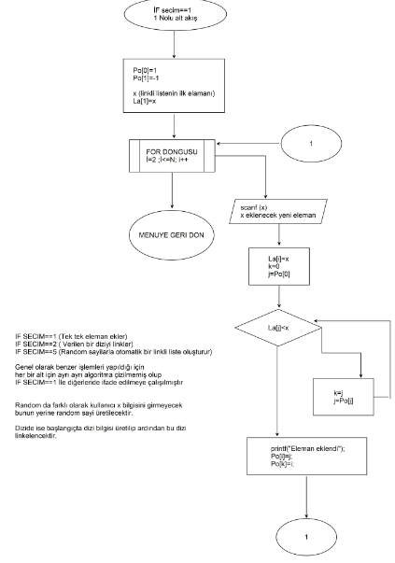

Şekil-9 IF SECIM==1’e ait alt ana akış (Linkli listeye eleman ekleye ekleye oluşturma)

Linkli listelerde diğer önemli bir konu arama işlemedir. Arama işlemi bütün veri yapıları için önem arzeder. Bir arama algoritmasının o veri yapısındaki karmaşıklığı o veri yapısının gücünü ve kullanım yerini belirler. Bu açıdan linkli listelerde arama işlemi binary ve dizi olarak yapılabilmektedir. Uygulamamızda linkli liste üzerinde bir dizi üzerindeki arama işlemi gibi bir yapıya denk düşen arama algoritması gerçekleştirilmiştir. Bu algoritmaya ait alt akış Şekil-10 de belirtilmiştir.

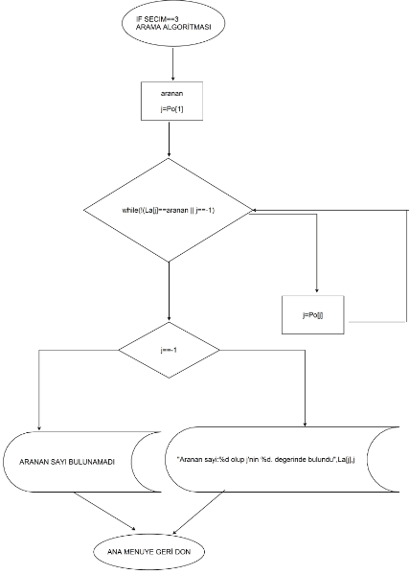

Şekil-10 IF SECIM==3 ‘e ait alt ana akış (Linkli listede arama algoritması)

Linkli listelerde ekleme, oluşturma ve arama kadar önemli bir diğer temel işlem ise silme algoritmalarıdır. Listeler üzerinde ekleme çıkarma işlemleri veri yapıları üzerinde gerçekleştirilen ve sıkça ihtiyaç duyulan işlemlerdir. Bu açıdan uygulamamızda linkli liste üzerinde silme işlemi gerçekleştirilmiştir. Şekil-11 de bu algoritmik akış gözlenmektedir.

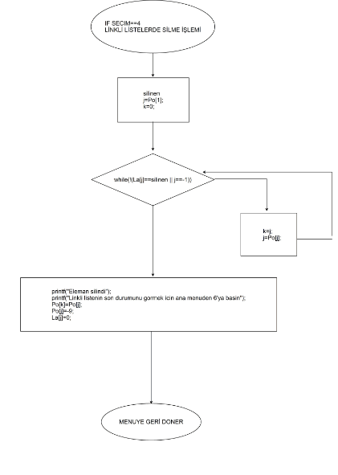

Şekil- 11 IF SECIM==4 ‘e ait alt ana akış (Linkli listede silme algoritması)

Böylece linkli listeler için;

* Oluşturma
* Ekleme
* Silme
* Arama

Algoritmalarına ait kodlanması planlanan algoritmik tasarımlar şematize edilmiştir. Bundan sonraki adım bu algoritmaları C programlama dilinde Dev C++ derleyicisinde kodlamak olmuştur.

**3.2. Kodun yazılması**

Kod aşağıdaki gibi gerçekleştirilmiş ve derlenmiştir. Derleme sonucunda herhangi bir hata ile karşılaşılmamıştır. Kod çalıştırılıp denenmiş ve algoritma analizi yapılmıştır. Analiz sonuçları 3.3 bölümünde değerlendirilmiştir.

#include <stdio.h>

#include <conio.h>

#include <stdlib.h>

#include <time.h>

int main(){

int secim;

int N,x,k,j,i;

printf("Program boyunca kullanilacak dizi veya linkli liste icin eleman sayisini giriniz\n");

scanf("%d",&N);

int* La;

La= (int *)malloc (N*sizeof(int));

int* Po;

Po= (int *)malloc (N*sizeof(int));

while(secim!=8){

printf("Program linkli listelerdeki 4 temel islemi gerceklestirir\n");

printf("Uygun secimi yapiniz\n");

printf("1-Tek tek eleman ekleyerek linkli listeyi kendiniz olusturun\n");

printf("2-Varolan bir diziyi linkli liste haline donusturmek icin seciniz\n");

printf("3-Daha once olusturulan bir linkli listede arama yapmak icin seciniz\n");

printf("4-Linkli listeden eleman silmek icin seciniz\n");

printf("5-Rastgele elemanlarla olusturulan bir diziyi linklemek icin secin\n");

printf("6-Herhangi bir anda linkli listenin durumunu gormek icin secin\n");

printf("7-Linkli listenizin tamamini sifirlamak icin seciniz\n");

printf("8-Cikmak icin 5'e basin\n");

scanf("%d",&secim);

printf("Seciminiz:%d dir\n",secim);

if(secim==1){ //Tek tek eleman eklemek suretiyle linkli listeyi oluşturur

/*int N,x,k,j,i;

printf("Eleman sayisini giriniz\n");

scanf("%d",&N);

int* La;

La= (int *)malloc (N*sizeof(int));

int* Po;

Po= (int *)malloc (N*sizeof(int));*/

Po[0]=1;

Po[1]=-1;

printf("Linkli listelinin ilk elemanini girin\n");

scanf("%d",&x);

La[1]=x;

for(i=2;i<=N;i++){

printf("Linkli listelinin %d. elemanini girin\n",i);

scanf("%d",&x);

La[i]=x;

k=0;

j=Po[0];

while(La[j]<x){

k=j;

j=Po[j];

}

printf("Eleman eklendi\n");

Po[i]=j;

Po[k]=i;

}

// printf("Linkli listelinin %d. elemanini girin\n",i);

//scanf("%d",&x);

// La[i]=x;

// Po[N]=-9;

for(i=1;i<=N;i++)

printf("Indis:%d La:%d Po:%d\n",i,La[i],Po[i]);

}

else if(secim==2){ /// Verilen bir diziyi linkler

/* int N,x,k,j,i;

printf("Eleman sayisini giriniz\n");

scanf("%d",&N);

int* La;

La= (int *)malloc (N*sizeof(int));

int* Po;

Po= (int *)malloc (N*sizeof(int));*/

int* temp;

temp= (int *)malloc (N*sizeof(int));

Po[0]=1;

Po[1]=-1;

printf("Dizinizin elemanlarini eleman sayisi kadar giriniz\n");

for(i=1;i<N;i++){

scanf("%d ",&temp[i]);

}

La[1]=temp[1];

for(i=2;i<=N;i++){

La[i]=temp[i];

k=0;

j=Po[0];

while(La[j]<temp[i]){

k=j;

j=Po[j];

}

Po[i]=j;

Po[k]=i;

}

// printf("Linkli listelinin %d. elemanini girin\n",i);

//scanf("%d",&x);

// La[i]=x;

// Po[N]=-9;

printf("Diziniz linklendi,linkli liste sonuculari su sekildedir\n");

for(i=1;i<=N;i++)

printf("Indis:%d La:%d Po:%d\n",i,La[i],Po[i]);

}

else if(secim==3){ //Linkli listede arama yapar

int aranan;

printf("Aranacak elemani giriniz\n");

scanf("%d",&aranan);

j=Po[1];

while(!(La[j]==aranan || j==-1)){

j=Po[j];

}

if(j==-1)

printf("Aranan bulunamadi\n");

else

printf("Aranan sayi:%d olup j'nin %d. degerinde bulundu",La[j],j);

}

else if(secim==4){ // Linkli listelerde silme işlemi yapar

int silinen;

printf("Silinecek elemanin linkli listede varoldugundan eminseniz sileceginiz elemani giriniz\n");

scanf("%d",&silinen);

j=Po[1];

k=0;

while(!(La[j]==silinen || j==-1)){

k=j;

j=Po[j];

}

printf("Eleman silindi\n");

printf("Linkli listenin son durumunu gormek icin ana menuden 6'ya basin\n");

Po[k]=Po[j];

Po[j]=-9;

La[j]=0;

}

else if(secim==5){ //Random sayılarla linkli liste oluştururu (Deneme kolaylığı için yapıldı)

int* temp;

temp= (int *)malloc (N*sizeof(int));

Po[0]=1;

Po[1]=-1;

printf("Dizinizin elemanlarini eleman sayisi kadar giriniz\n");

for(i=1;i<N;i++){

temp[i]=rand()%250;

}

La[1]=temp[1];

for(i=2;i<=N;i++){

La[i]=temp[i];

k=0;

j=Po[0];

while(La[j]<temp[i]){

k=j;

j=Po[j];

}

Po[i]=j;

Po[k]=i;

}

// printf("Linkli listelinin %d. elemanini girin\n",i);

//scanf("%d",&x);

// La[i]=x;

// Po[N]=-9;

printf("Diziniz linklendi,linkli liste sonuculari su sekildedir\n");

for(i=1;i<=N;i++)

printf("Indis:%d La:%d Po:%d\n",i,La[i],Po[i]);

}

else if(secim==6){ //Linkli listeyi yazdırır

for(i=1;i<=N;i++)

printf("Indis:%d La:%d Po:%d\n",i,La[i],Po[i]);

}

else if(secim==7){ //Linkli listeyi sıfırlar

for(i=1;i<=N;i++){

Po[i]=0;

La[i]=0;

}

printf("Diziniz sifirlandi\n");

}

else{

printf("Yanlis bir secim yaptiniz yeniden menuden secim yapiniz\n");

}

}

getch();

return 0;

}

**3.3 Çıktıların elde edilmesi ve algoritma analizi**

Deneme kolaylığı olarak analizlerde random sayı olarak atanan dizilerin linklenmesi metodu kullanılmıştır. Bu açıdan ilk analizimiz 35 sayılık random olarak üretilen sayıların linkli liste metoduyla tutulması ve gözlemlenmesi şeklinde olmuştur. Bu açıdan Şekil-12 de görülen kullanıcı 5 seçimine basar. Böylece Şekil-13 de görülen linkli liste oluşur.

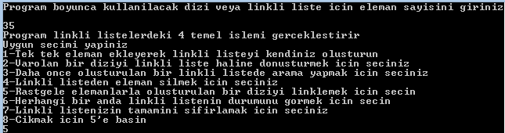

Şekil-12 Kullanıcı arayüzü ve seçimi (Programa ait menü)

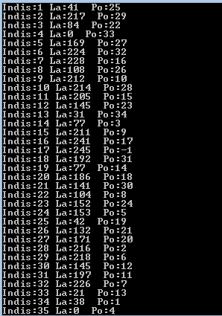

Şekil-13 Random olarak üretilen 35 sayılık bir linkli liste yapısı

Yukarıda üretilen linkli liste üzerinde arama yapılmak istenilirse menü üzerinden 3’e basılmalıdır. Örnek olarak bu linkli listede 171 sayısı aranırsa buna ait ekran çıktısı Şekil-14 de gösterilmiştir. Ve yine örnek olarak listede bulunmayan 32 sayısı aranırsa bu duruma ekran çıktısı Şekil-15 de belirtilmiştir.

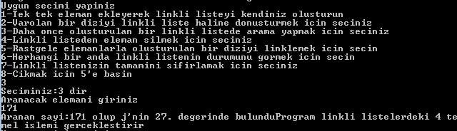

Şekil-14 171 sayısının linkli listede aratılması ve bu duruma ait ekran çıktısı



Şekil-15 32 sayısının linkli listede aratılması ve bu duruma ait ekran çıktısı

Bu durumdayken linkli listeden eleman silinmek istenilebilir. Bu duruma örnek olarak 20. İndisteki 186 sayısı silinmek istenirse bu duruma denk düşecek ekran çıktısı Şekil-16 de belirtilmiştir.

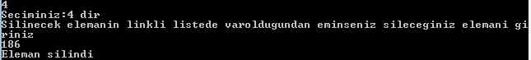

Şekil-16 186 elemanının linkli listeden silinmesi durumu ve buna ait ekran çıktısı

Elemanın gerçekten silinip silinmediğini gözlemlemek için tekrar linkli liste yazdırılabilir. Böylece yazdırma işlemi de test edilmiş olacaktır. Bu duruma denk düşecek ekran çıktısı Şekil-17 de belirtilmiştir.

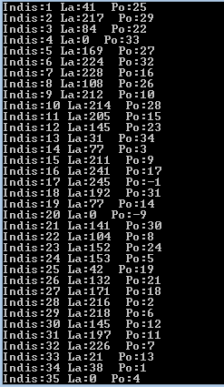

Şekil-18 20. İndiste tutulan 186 verisinin silinmesi durumu ve buna ait ekran çıktısı

Görüldüğü gibi 20. İndisteki 186 verisi silinmiştir. Silinmeden önce 27. İndisteki verinin pointeri 20. İşaret ederken şimdi 18. İndisteki veriyi göstermektedir. 20. İndisteki göstericinin değeri ise silindi anlamına gelen -9 değerine eşitlenmiştir. Son olarak ekleme işlemini incelemek için önce linkli listemizi tamamen 0’layım bu durum Şekil-19 de gösterilmiştir.

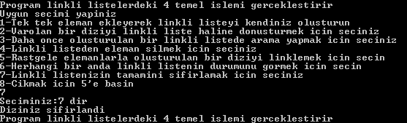

Şekil-19 Linkli listenin tüm verilerinin sıfırlanması durumu

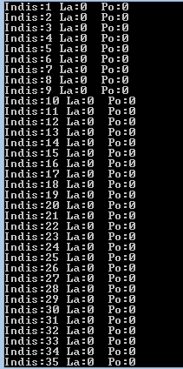

Şekil-20 Linkli listenin tüm verilerinin sıfırlanması durumu

Bu aşamada linkli listemizi tek tek eleman ekleyerek kendimiz oluşturalım böylece ekleme algoritmasının doğruluğu da tartışılacaktır. Örnek olarak 13-24 arası elemanların eklenmesi işlemi gösterilmiş olup, 1-35 arasındaki bütün verileri gösteren linkli liste dizisi Şekil-21 de gösterilmiştir.

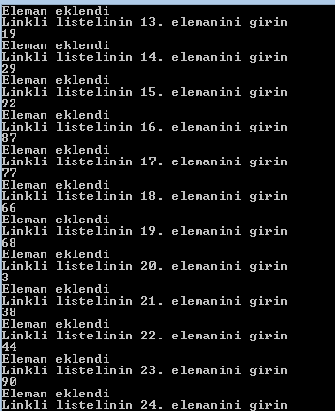

Şekil-21 Tek tek elemanların eklenmesiyle elde edilen linkli liste

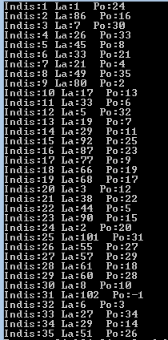

Şekil-22 Tek tek elemanların eklenmesiyle elde edilen linkli liste

Böylece rapora konulan bu analizlerin dışında gerçekleştirilen pekçok analiz ile kodumuza ait bütün fonksiyonlar test edilmiştir. Kodun doğru çalıştığı gözlemlenmiştir.

**3.4 Sonuçların yorumlanması**

Sonuçta ödevimizde önemli bir veri yapısı olan linkli listeler üzerinde 4 temel işlemi yerine getirebilecek algoritmik akış tasarlanmış, çizilmiş, analiz edilmiş ve bir programlama dilinde gerçekleştirilmiştir. Ödev önümüzdeki konular için önemli bir köşe taşı olmuş olup, aynı zamanda algoritma tasarlayabilme yeteneğinin geliştirilmesi ve programlama dillerine hâkimiyet gibi açılardan oldukça büyük katkı sağlamıştır.

**4. Kaynakça**

[1] <http://bilgisayarkavramlari.sadievrenseker.com/2007/05/03/linked-list-linkli-liste-veya-bagli-liste/> (İnternet Kaynağı, Erişim Tarihi: 30.09.2014)

[2] <http://www.dubluve.net/2013/01/12/c-programlama-dilinde-bagli-listeler/> (İnternet Kaynağı, Erişim Tarihi: 30.09.2014)

[3] <http://tr.wikipedia.org/wiki/Ba%C4%9Fl%C4%B1_liste> (İnternet Kaynağı, Erişim Tarihi: 30.09.2014)